**ICG HW3**

**410785018 資工四 邱信瑋**

1. **程式說明**

* **TriangleMesh**
  1. 在此完成讀檔部分 : 首先先打開Obj檔讀取，直到讀到mtllib後，則轉向先去讀取Mtl裡的檔案內容並透過SubMesh做存取(這裡相較Hw2只是增加了if else 的判斷式，增加判斷map_Kd)，完成後，再回到Obj檔中繼續完成剩餘的存取，這邊值得注意的是在某些檔案中並不會按照順序Vp,Vn,Vt,f，有些檔案會穿插因此在存取上需要多加注意。
  2. 透過CreateBuffers()和Draw()函式完成繪圖 : 讀檔完成後，使用CreateBuffers()函式將所有出現過的Vertex丟進Vertex Buffer；透過SubMesh，在不同材質中存取各自的Vertex Index並且丟進各自的Index Buffer。Draw()函式則是將Buffer裡Vertex的內容，傳入GPU裡處理。
  3. 在VertexPTN我有稍微修改一下存入Buffer的順序，原先老師給的是依序是PNT，而我將其改成PTN(因為寫程式當下比較好記，腦袋不用一直轉QAQ)
  4. 在讀檔的時候我有發現好像是瓦斯彈還有車子的mtl檔，他們的檔尾是在最後一行的文字；另外四個的mtl檔，其檔尾是在最後一行的下一行，導致我De這隻蟲有夠久，哭阿QQ。
* **Texture Map**

1. 實作細節 : 原本Hw2中，Ka、Kd、Ks、Ns的值是固定的，然而這次作業中Kd是會變動的，變動的值是依據在shader中透過texture mapping的方式找出vertex各自對應的Kd值，然而有某些vertex並不會使用到texture這點需要特別注意，針對這點，我有另外設定一個判斷有沒有使用texture的flag，並且傳至shader，給其判斷是否要透過texture mapping找尋Kd或者直接使用mtl檔案上的Kd就好，如下:

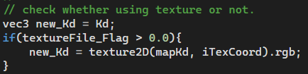

1. 計算光所使用到的公式 : ambient = Ka * ambientLight; diffuse = Kd * I * max(0, dot(N, lightDir)); Specular = Ks * I * pow( max(0, dot(viewDir, lightReflectDir)), Ns);

* **Other**

1. 實作動態載入檔案(Model and SkyBox)

2. 實作Visualize光源Z軸方向的移動

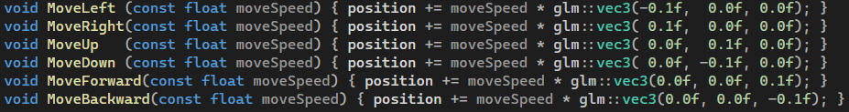

3. 實作SkyBox的旋轉



1. **Demo結果**

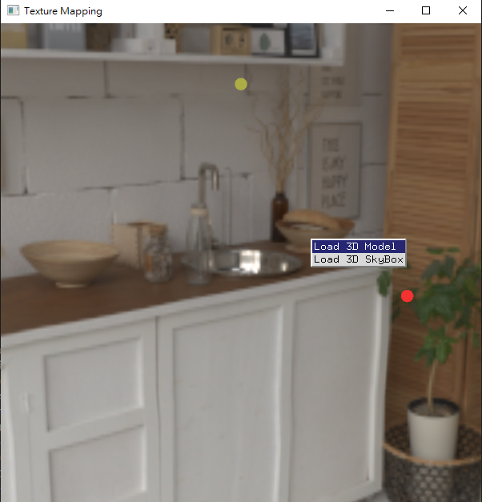

圖一 初始狀態(可選擇響載入的Model或SkyBox)

圖二 選擇載入模型

圖三 載入模型

圖四 更換場景

圖五 移動光源